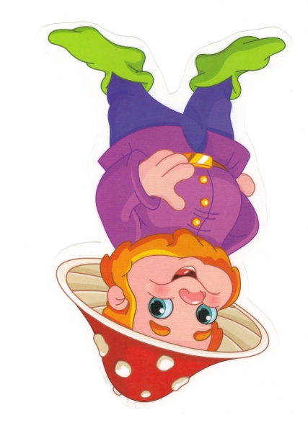
Grupa Krasnale – 21 kwietnia 2020r.

Witam wszystkie Krasnoludki !
Dbamy o naszą planetę

Temat dnia: Sprzątanie świata

Zajęcie I . Propozycja zabawy ruchowej
Gimnastyka z mamą, tatą

„Śmieci wrzucamy do kosza” – zabawa z elementem celowania. Przygotowujemy strony z gazety i kosz na śmieci. Zadaniem dziecka jest zrobić ze strony kulkę (zmiąć ją) i trafić z odległości 2metrów do kosza.
,,Slalom między śmieciami”- potrzebne będą przybory, kule z papieru, butelki po napojach, karton po soku. Rodzic przygotuje w pokoju slalom ze śmieci, na sygnał dziecko biegnie omijając śmieci. Zabawę można powtórzyć, na zakończenie dziecko zbiera wszystkie śmieci i segreguje je do odpowiedniego pojemnika.

Zajęcie II

Śmieciu precz – inscenizacja na podstawie wiersza S. Karaszewskiego.
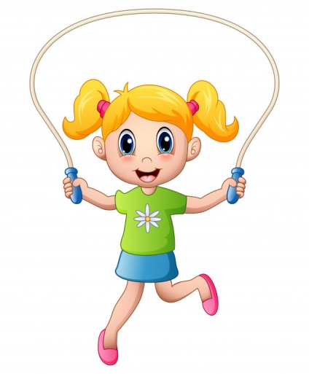
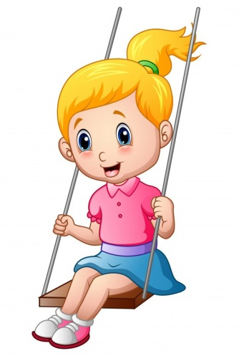
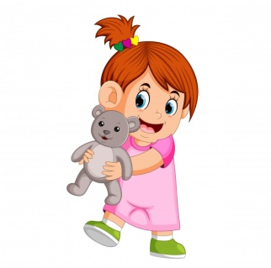
Gdy rano słońce świeci,
wybiegają na dwór dzieci.

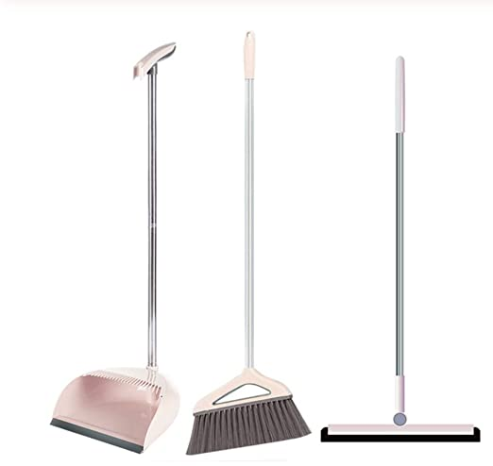
Miotły, szczotki idą w ruch,
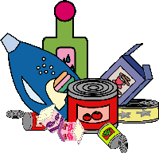
bo dokoła wielki brud.

Śmieciu precz, brudzie precz!
Ład, porządek dobra rzecz!

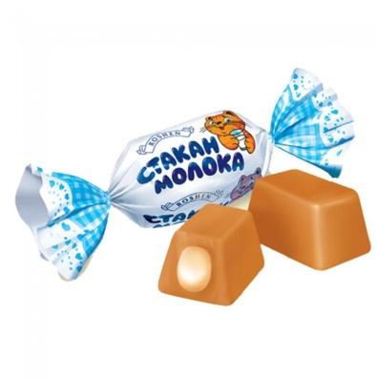

Tu papierek od cukierka.

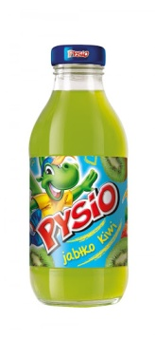
Tam po soku jest butelka.

Ówdzie puszka po napoju.

I pudełko może twoje.
Żyć nie można w bałaganie.
Więc się bierzmy za sprzątanie. 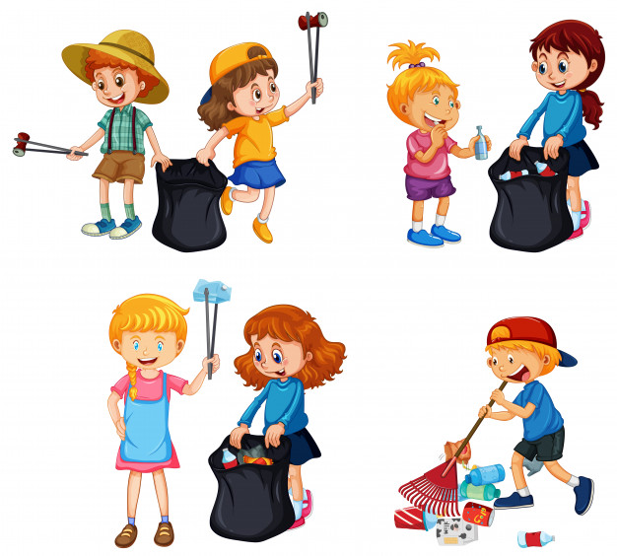
Zmykaj śmieciu do śmietnika.
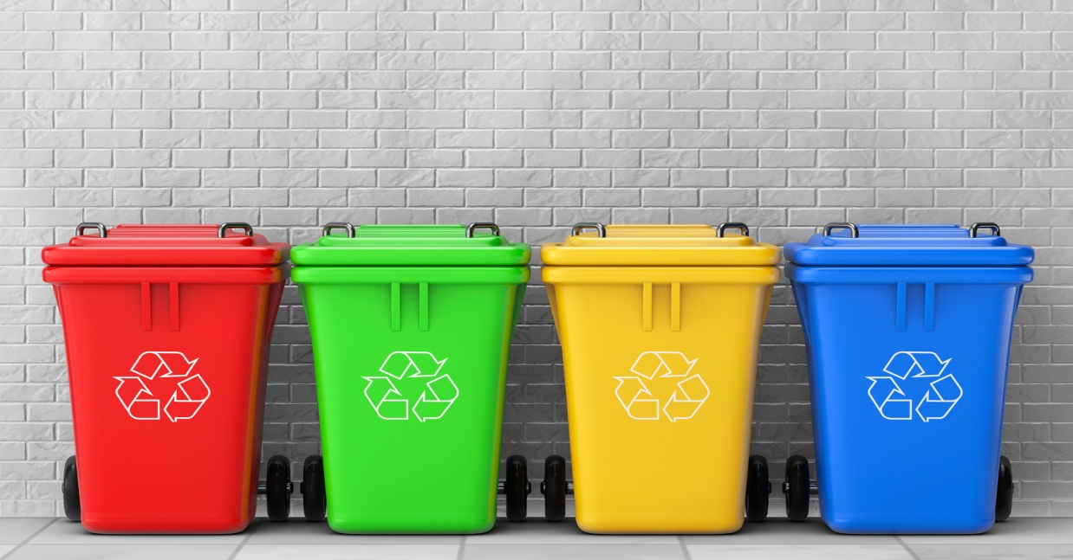
Bałaganie, brudzie znikaj!
Omawiamy z dziećmi treść przeczytanego wiersza. Kładzie przed dziećmi dwa obrazki: podwórka zaśmieconego i posprzątanego. Pytamy dzieci, na którym z podwórek chciałyby się bawić.

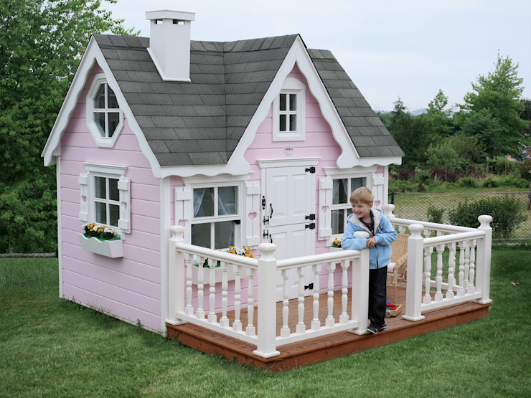
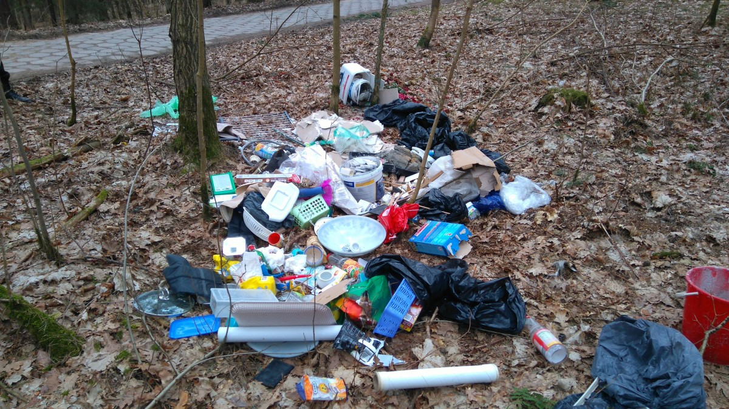

brudne podwórko czyste podwórko

Zajęcie III
„Sprzątanie świata” – zajęcia o emocjach.
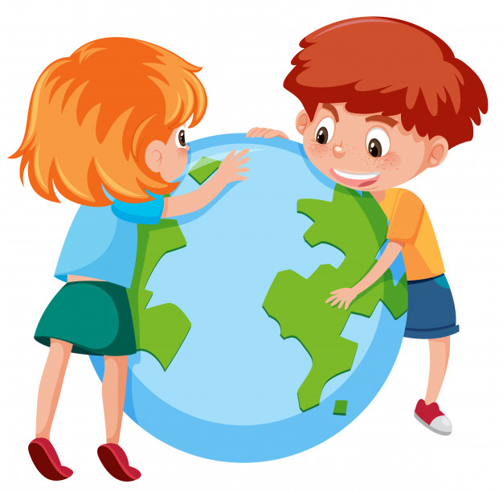
– Jak żyć, by z przyrodą w zgodzie być – wysłuchanie i analiza treści wiersza D. Niemiec.
Aby piękny był nasz świat,
nawet gdy masz mało lat,
żyj na co dzień ekologicznie,
wtedy wokół będzie ślicznie.
Śmieci segreguj,
niech do kosza trafiają.
Uwaga! Ekolodzy po swym piesku sprzątają!
Zakręcaj kran, gdy woda z niego kapie.
Gdy posadzisz drzewko,
będziesz fajnym dzieciakiem.
Latem, biegając po lesie,
nie niszcz nigdy drzewek,
ptaki ci się odwdzięczą za to swoim śpiewem.
A wieczorem, gdy będziesz rozpalał z tatą ognisko,
pamiętaj, są do tego specjalne miejsca,
ot i wszystko.
– „Relaks w lesie” – zabawa relaksacyjna, zapraszamy dziecko do położenia się na dywanie. Prosimy, aby zamknęło oczy. https://www.youtube.com/watch?v=JLsomqe8un4
Wyobraź sobie, że jesteś na spacerze w lesie. Postanowiłeś się położyć na polanie i chwilę odpocząć. Leżysz na zielonym, soczystym, miękkim mchu. Słońce przygrzewa. Jest ci bardzo przyjemnie. Wokół słychać śpiew ptaków, gdzieś z oddali dobiega pracowite stukanie dzięcioła. Jest spokojnie. Wiatr leciutko porusza gałęziami pobliskich paproci i czujecie na twarzy przyjemny powiew niosący ze sobą słodką woń kwiatów. Jeszcze chwilka i znów będziesz mógł wyruszyć w dalszą podróż i pospacerować w głąb kniei. Oczy są tak ciężkie, że nie chcą się otworzyć. Przeciągasz się jak koty i powoli siadasz, wystawiając twarz do słońca. Powoli otwieracie oczy i rozglądacie się dookoła
Zabawa z wykorzystaniem Kart Emocji – układanie buzi osoby, która jest zadowolona, chodząc po czystym lesie.
– „Sprzątamy las” – zabawa dydaktyczna, dziecko wskazuje które dzieci zachowują się grzecznie a które źle

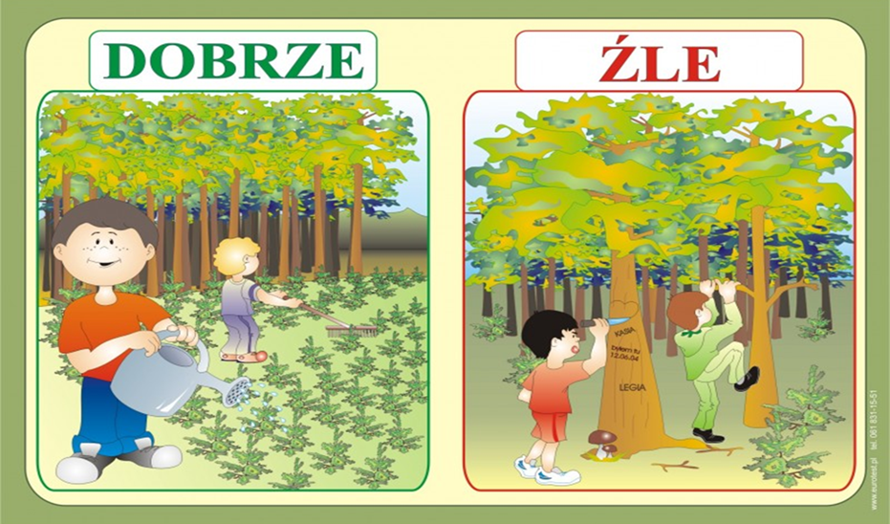

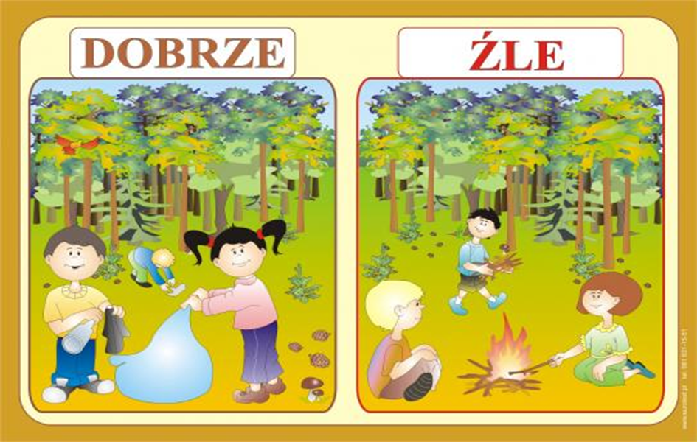

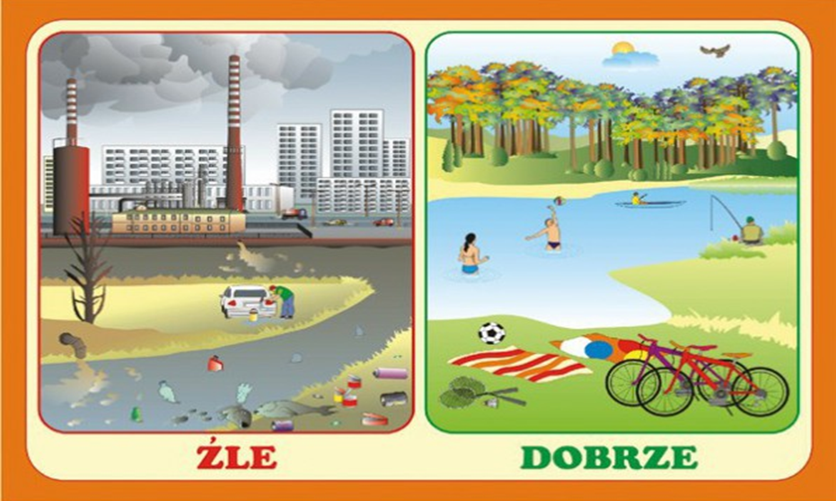

Praca z KP2.21 – dzieci poprowadzą linię po właściwej drodze, a następnie umieszczają nalepki z kartonikami po sokach tam, gdzie powinny znaleźć się śmieci.
Brawo! Super! Jesteś dzielny i jesteś dzielna!

